Je m’exerce : pictogrammes et ions

Exercice 1 : classe les solutions suivantes de la plus acide à la moins acide (remarque les molécules d’eau ne sont pas représentées).

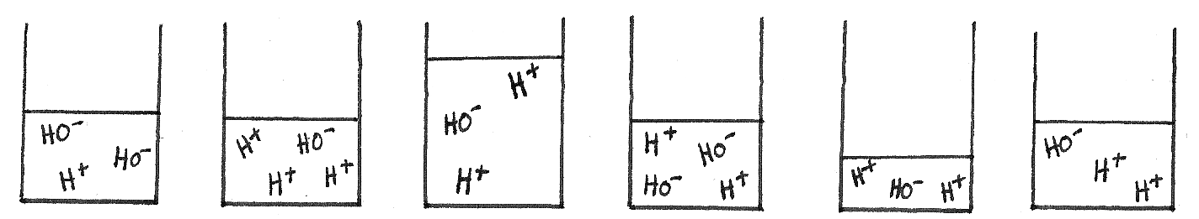
A B C D E F

Exercice 2 :

- Dessine sur les étiquettes suivantes les pictogrammes de sécurité nécessaires en fonction des descriptions des produits chimiques.
Eau écarlate

Nettoyant et détachant à utiliser à dose faible car il peut polluer. Est également irritant pour la peau ou les yeux.

Acide chlorhydrique

Utilisé pour enlever le calcaire et la rouille ; provoque des trous dans les vêtements et détruit les tissus vivants.
Dioxygène liquide

Oxygène liquide à basse température
(-183°), qui délivre par évaporation de l'oxygène gazeux aux personnes en difficulté respiratoire.(attention, favorise la combustion)

- Le professeur a trouvé de vieux flacons dans une armoire du laboratoire. Il décide de se débarrasser des restes de produits pour pouvoir réutiliser les flacons vides. Indique pour chaque produit, les précautions à prendre lors de la manipulation.
Ammoniaque NH₃
Très basique, cette solution est utilisée diluée pour le nettoyage.
Chlorure de calcium
CaCl₂
Ce solide blanc est utilisé comme desséchant.
Phénophtaléine
Solution incolore qui prend une teinte rose en milieu basique

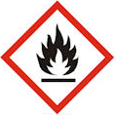
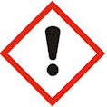
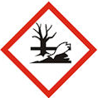
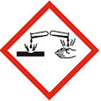

Compétence 1.3 « J’utilise les langages scientifiques »

 | débutant | apprenti | confirmé | expert
Lire et  exploiter | J’extrais certaines informations utiles avec de l’aide | J’extrais certaines informations utiles en autonomie | J’extrais toutes les informations utiles en autonomie | J’extrais et j’organise toutes les informations utiles en autonomie
Je m’exerce : pictogrammes et ions

Exercice 1 : classe les solutions suivantes de la plus acide à la moins acide (remarque les molécules d’eau ne sont pas représentées).

A B C D E F

Exercice 2 :

- Dessine sur les étiquettes suivantes les pictogrammes de sécurité nécessaires en fonction des descriptions des produits chimiques.
Eau écarlate

Nettoyant et détachant à utiliser à dose faible car il peut polluer. Est également irritant pour la peau ou les yeux.

Acide chlorhydrique

Utilisé pour enlever le calcaire et la rouille ; provoque des trous dans les vêtements et détruit les tissus vivants.
Dioxygène liquide

Oxygène liquide à basse température
(-183°), qui délivre par évaporation de l'oxygène gazeux aux personnes en difficulté respiratoire.(attention, favorise la combustion)

- Le professeur a trouvé de vieux flacons dans une armoire du laboratoire. Il décide de se débarrasser des restes de produits pour pouvoir réutiliser les flacons vides. Indique pour chaque produit, les précautions à prendre lors de la manipulation.
Ammoniaque NH₃
Très basique, cette solution est utilisée diluée pour le nettoyage.
Chlorure de calcium
CaCl₂
Ce solide blanc est utilisé comme desséchant.
Phénophtaléine
Solution incolore qui prend une teinte rose en milieu basique

Compétence 1.3 « J’utilise les langages scientifiques »

 | débutant | apprenti | confirmé | expert
Lire et  exploiter | J’extrais certaines informations utiles avec de l’aide | J’extrais certaines informations utiles en autonomie | J’extrais toutes les informations utiles en autonomie | J’extrais et j’organise toutes les informations utiles en autonomie
CORRECTION

Exercice 1 : classe les solutions suivantes de la plus acide à la moins acide

A B C D E F
Solution Solution Solution Solution Solution Solution
Basique très peu neutre très moyennement
acide acide acide acide

classement de la plus acide à la moins acide : B et E > F > C > D > A

Exercice 2 :

Eau écarlate

Nettoyant et détachant à utiliser à dose faible car il peut polluer. Est également irritant pour la peau ou les yeux.
Acide chlorhydrique

Utilisé pour enlever le calcaire et la rouille ; provoque des trous dans les vêtements et détruit les tissus vivants.
Dioxygène liquide

Oxygène liquide à basse température
(-183°), qui délivre par évaporation de l'oxygène gazeux aux personnes en difficulté respiratoire.(attention, favorise la combustion)




b)

- Chlorure de calcium : éviter le contact avec la peau ou les yeux, ne pas ingérer.

- Ammoniaque : ne pas jeter dans la nature, ne pas mettre en contact avec la peau ou les yeux (mettre des gants, une blouse et des lunettes de protection)

- Phénolphtaléine : ne pas mettre à proximité d’une flamme ou une source de chaleur.

